智能题库管理系统
系统分析（需求分析）报告
汇 报 小 组
韩昊骋、耿桂彤、郭智斌
参考标准：《复杂系统设计》课程课件
日期：2026-09-05

目录
一、选题与竞品分析 2
1.1 选题背景 2
1.2 竞品分析（一表一说明） 2
1.3 本系统的差异与改进点 3
二、系统概述与功能集 3
2.1 产品定位 3
2.2 主要使用角色 3
2.3 功能集总览 3
三、系统分析（需求分析） 4
3.1 外部视角——分角色用例分析（用例图） 4
3.2 内部视角——对象协同分析（时序图） 7
3.3 过程视角——业务流程图（活动图） 9
3.4 对象/类图抽象（对象图 → 类图） 14
四、功能需求清单（详细） 16
五、非功能需求 17
六、数据需求概述 17
七、总结 18

一、选题与竞品分析

1.1 选题背景
题库在教学中普遍存在"散、乱、难复用"的问题：题目分散在 Word、Excel、纸质、各类 App 里，老师想整理一套自己的题、想统计学生错在哪，都缺少一个统一、顺手、能沉淀的工具。本选题做一个面向教师与学生的题库管理平台，解决"管题—练题—纠错—看统计"这条主线。

1.2 竞品分析（一表一说明）
产品 | 功能集 | 适用群体 | 不足
--- | --- | --- | ---
问卷星 / 考试星 | 在线问卷、考试、简单统计 | 学校、企业 | 偏"一次性考试"，题很难沉淀复用于日常练习
学科网 / 组卷网 | 海量题库、组卷、下载 | 教师 | 题库是平台统一资源，不太支持个人私有题库与长期沉淀
蓝墨云 / 课堂派 | 课堂互动、作业、练习 | 教师、学生 | 题量组卷自由度低，错题本与个人统计较弱

说明：以上三款主要集中在"考"和"组卷"，对"个人长期积累的私有题库、练习闭环、错题本、AI 辅助教研"覆盖不足。这也是本系统的出发点——做一个更贴近个人/教研组日常沉淀的工具。

1.3 本系统的差异与改进点
- 支持个人私有题库，题目可分门别类（两级分类）长期沉淀。
- 提供完整练习闭环：练习 → 判分 → 错题自动进错题本 → 错题重做。
- 支持题目/题库跨用户共享（只读 / 可编辑），适合教研组协作。
- 提供多维统计看板，老师能直观看到学习薄弱点。
- 引入 AI 辅助：题目解析、批量补全答案、自动生成学情报告。

二、系统概述与功能集

2.1 产品定位
一句话：一个让老师建题库、让学生练题、让错题自动归集、让学习过程看得见的平台。

2.2 主要使用角色
角色 | 说明
--- | ---
普通用户 | 学习者 / 老师本人：建题库、管理题目、练习、看错题、收藏、查看个人统计
管理员 | 平台治理者：管理用户、维护全局分类、维护界面主题、查看全站统计

2.3 功能集总览
外部可见功能（用户视角）：
- 账号：注册、登录、登出、个人信息与密码修改
- 分类：两级分类的新增/修改/删除/排序/合并（管理员维护，全站共用）
- 题库：新建/修改/删除题库，题库内题目的归属
- 题目：新增/修改/删除/查找题目，五种题型（单选/多选/填空/判断/简答）
- 批量导入：从 Excel/CSV/Markdown 批量导入题目，导入前预览、坏行提示、可 AI 补全
- 练习：按条件组卷（顺序/随机/错题重做），在线作答，交卷判分
- 错题本：答错自动归集，标记掌握、移除、错题重练
- 收藏：收藏题目、查看收藏、取消收藏
- 共享：把题目或题库分享给指定人或公开，设置只读/可编辑，可复制为私有
- 统计看板：题目数、正确率、题型/难度/分类占比、近14天练习趋势、易错分类
- 主题：切换界面皮肤；管理员维护多套主题并设全局默认
- AI 分析：题目解析、学情报告、批量补全

三、系统分析（需求分析）
本节按课程要求的三个视角展开：外部视角（分角色用例）、内部视角（对象协同/时序）、过程视角（流程/活动）。同一件事情，从不同角度描述，并做到"详细"。

3.1 外部视角——分角色用例分析（用例图）
说明：用例图描述外部用户（参与者）能观察到的系统功能。不同角色看到的功能集不同；系统边界包裹系统名称，用例之间可包含/扩展/泛化。下面用表 + 文字按角色列明各自可用的用例。
参与者角色：普通用户、管理员（管理员是普通用户功能的超集，另加平台治理功能）。
用例图元素 | 本系统对应
--- | ---
参与者 Actor | 普通用户、管理员
系统边界 | 智能题库管理系统
用例（外部可见功能） | 见下方角色用例表

普通用户用例：注册、登录、登出、查看个人信息、修改密码、查看分类、管理本人题库、管理本人题目、批量导入题目、开始练习、交卷判分、查看练习记录、查看错题本、标记错题掌握、错题重练、收藏题目、共享题目/题库、复制共享资源、查看个人统计、查看主题、切换主题、AI 题目解析、AI 学情报告。
管理员用例（在普通用户基础上增加）：新增用户、启用/禁用用户、重置用户密码、删除用户、管理分类（增删改排序合并）、查看指定用户或全站统计、管理界面主题（增删改、启用/停用、设全局默认）。
评价：用例图整体呈"普通用户 12 类功能 + 管理员叠加管理功能"的两层结构，便于从用户视角看清系统能做什么。
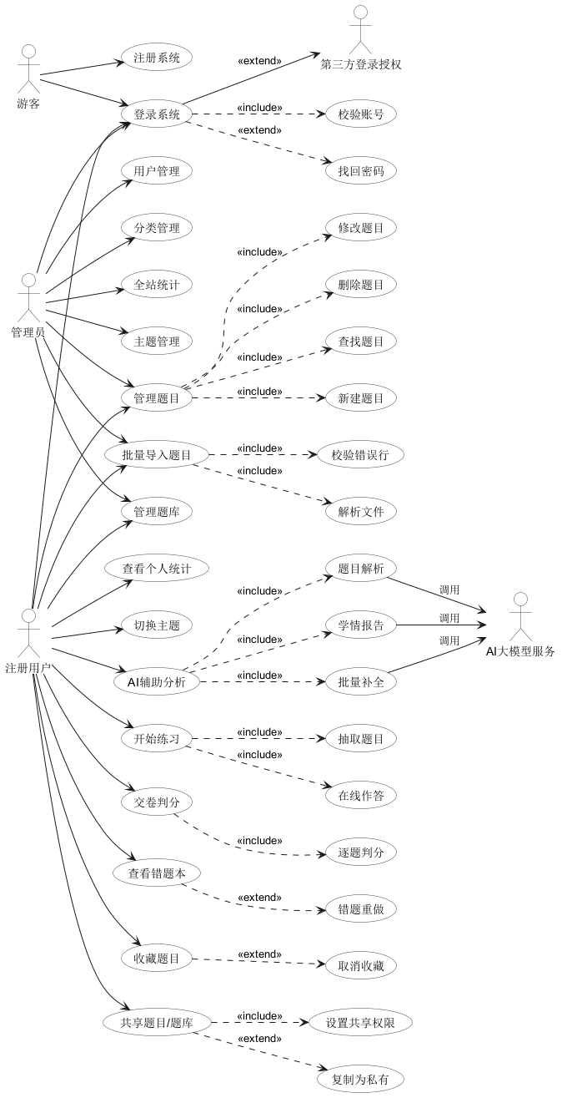
图1 智能题库管理系统用例图（外部视角）

3.2 内部视角——对象协同分析（时序图）
说明：时序图以对象为主体，描述一个处理序列，附加时间概念，强调对象间协同与消息传递，且必须是封闭的信息回路（有来有往）。以下选取两个关键业务，用"对象 + 消息链"文字化描述（可据此绘制时序图）。
场景一：登录
- 用户 → 登录界面：提交用户名和密码；
- 登录界面 → 账号校验器：校验账号；
- 账号校验器 → 数据库/账号库：查询该账号是否存在、状态是否正常；
- 数据库/账号库 → 账号校验器：返回查询结果（存在/不存在、正常/禁用、密码是否匹配）；
- 账号校验器 → 登录界面：校验结果（成功或失败原因）；
- 登录界面 → 用户：登录成功并返回通行凭证，或提示"密码错误/账号被禁用"。
信息回路：用户→界面→校验器→数据→校验器→界面→用户，有来有往，完整闭环。
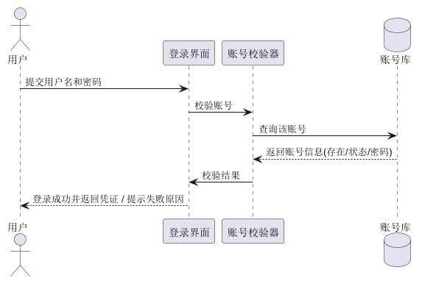
图2 登录对象协同时序图（内部视角）
场景二：练习交卷与判分
- 用户 → 练习界面：提交整份作答结果；
- 练习界面 → 练习管理：校验练习记录归属与完整性；
- 练习管理 → 判分器：逐题判分（按题型规则：判断归一、多选排序、填空逐空）；
- 判分器 → 练习管理：返回每题对错、正确数、用时；
- 练习管理 → 错题本：把答错的题写入错题本（新增或累加错误次数）；
- 错题本 → 练习管理：返回写入结果；
- 练习管理 → 练习记录：更新记录为"已完成"并保存答题明细；
- 练习记录 → 练习界面：返回本次结果；
- 练习界面 → 用户：展示得分、答对/答错明细、未作答数。
信息回路：用户→界面→练习管理→判分器/错题本/练习记录→界面→用户，闭环完整。
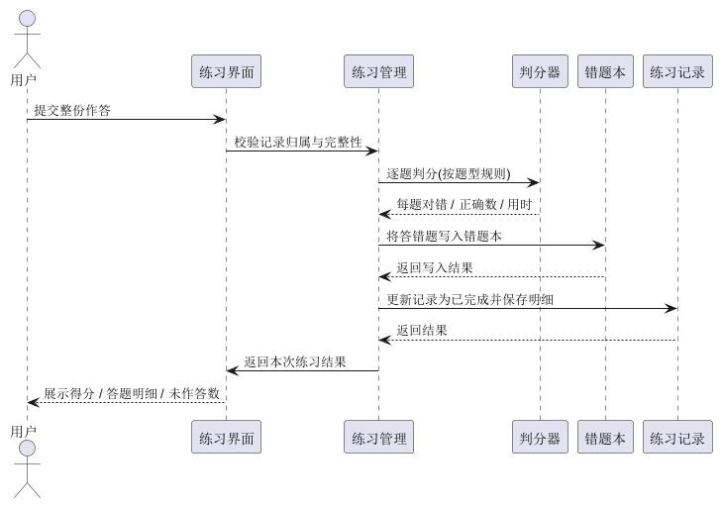
图3 练习交卷与判分对象协同时序图（内部视角）

3.3 过程视角——业务流程图（活动图）
说明：活动图描述一个用例从开始到结束的动作流转，强调执行序列与分支条件。以下用文字描述两条核心流程（可据此绘制活动图）。
流程一：批量导入题目
- 开始；
- 用户选择导入文件（Excel/CSV/Markdown）；
- 系统解析文件并校验表头格式；
- 判断：
- 格式不符合 → 提示下载模板 → 回到步骤 2；
- 格式符合 → 进入下一步；
- 逐行校验题目内容（题干/题型/选项/答案/难度）；
- 判断：
- 存在错误行 → 标记错误行并可在预览中查看，选择修正或跳过；
- 无错误行 → 进入下一步；
- 用户确认保存；
- 系统批量或逐行写入题库，跳过错误行并统计；
- 输出导入结果（成功条数、失败行号与原因）；
- 结束。
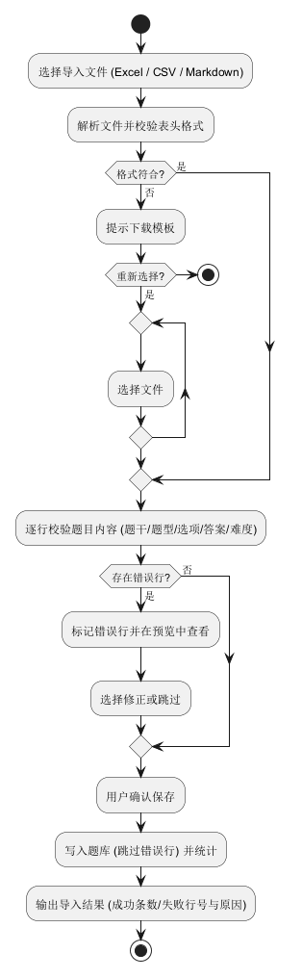
图4 批量导入题目业务流程图（过程视角）
流程二：练习与纠错闭环
- 开始；
- 用户设置练习条件（模式/分类/题库/题型/难度/题量）；
- 系统抽取符合条件的一组题目（随机模式先取候选再打乱）；
- 判断：
- 无题目 → 提示调整筛选条件 → 结束；
- 有题目 → 进入作答；
- 用户逐题作答，可上一题/下一题/交卷；
- 判断：
- 存在未作答题目 + 用户确认交卷 → 继续；
- 直接交卷 → 继续；
- 系统判分，写答题明细，更新练习记录为已完成；
- 答错的题写入错题本；
- 展示本次结果；
- 用户可进入错题本，选择"错题重做"回到步骤 2；
- 结束。
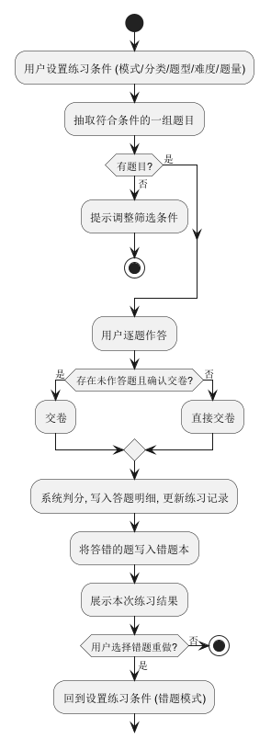
图5 练习与纠错闭环业务流程图（过程视角）

3.4 对象/类图抽象（对象图 → 类图）
说明：先识别现实中的对象（用户、分类、题库、题目、练习记录、答题明细、错题本、收藏、共享、主题等），每个对象有属性（数据载体）和方法（行为，Java 中多以方法名描述），再把同类对象抽象成类，形成类图（可分父类/子类，便于复用与代码复用）。
对象 | 关键属性 | 关键行为（方法）
--- | --- | ---
用户 | 用户名、密码、昵称、角色、状态 | 注册、登录、登出、改资料、改密码
分类 | 名称、父分类、排序 | 新增、修改、删除、排序、合并、统计题目数
题库 | 名称、描述、所属用户 | 新建、修改、删除、查看题目
题目 | 题干、题型、选项、答案、解析、难度、标签、来源、所属题库/分类 | 新增、修改、删除、判定（判分按题型）
练习记录 | 名称、模式、总题数、正确数、用时、状态 | 开始、交卷、判分、查看、删除
答题明细 | 所属练习、题目、用户答案、对错 | 记录、查询
错题本 | 题目、错误次数、最近错误答案、是否掌握 | 加入、标记掌握、移除、重练
收藏 | 题目、收藏人 | 收藏、取消、查看
共享 | 题目/题库、共享人、接收人、类型、权限、留言 | 共享、改权限、订阅/退订、复制
主题 | 名称、标识、样式配置、启用、是否默认 | 新增、修改、启用/停用、设默认、切换

类图关系说明：用户与题库/题目/练习/错题/收藏为 1 对 N；分类为自关联两级树；题库与题目为 1 对 N；题目与收藏/错题/答题明细为 1 对 N；练习记录与答题明细为 1 对 N。通过"归属（所属用户）"实现数据隔离，保证每个人只能操作自己的数据。
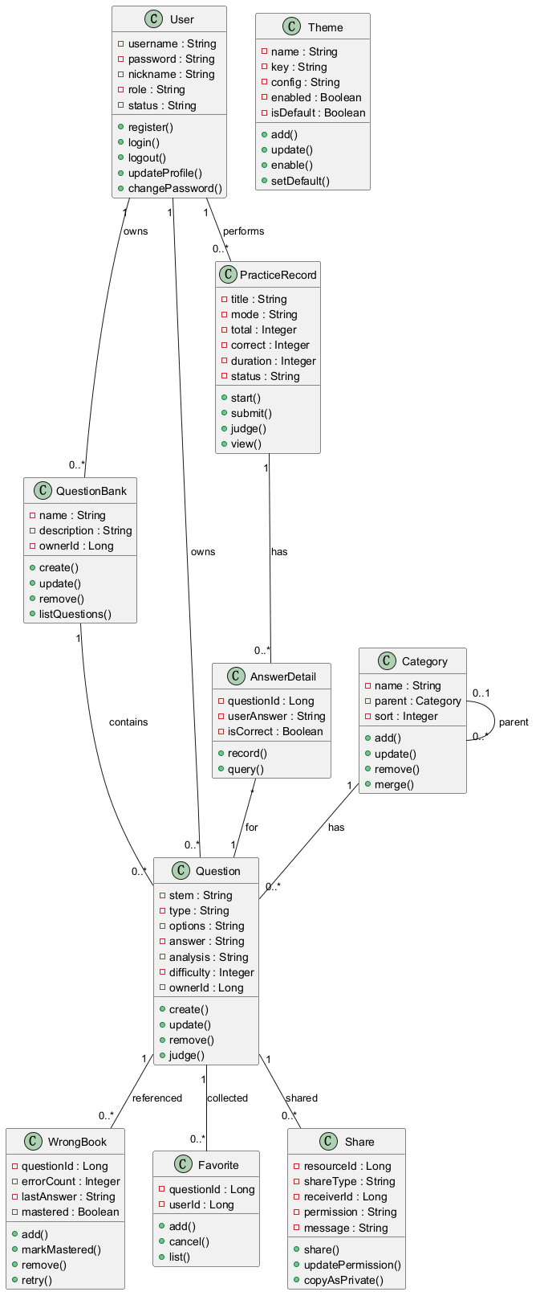
图6 对象抽象类图（类图）

四、功能需求清单（详细）
按优先级排序：必须先做（M）、应该做（S）、可以做（C）。
编号 | 功能 | 需求描述（详细） | 优先级
--- | --- | --- | ---
FR-01 | 注册 | 用户名≥3 字、密码≥6 位、用户名唯一；昵称可空（空则用用户名）；每 IP 每小时限注册 10 次 | M
FR-02 | 登录 | 用户+密码验证；同 IP 连续错 5 次锁 15 分钟；账号被禁用则拒绝登录并提示 | M
FR-03 | 登出 | 退出后原登录凭证失效 | M
FR-04 | 个人信息/改密 | 可改昵称/邮箱/头像；改密码需校验原密码，新密码≥6 位 | M
FR-05 | 用户管理（管理员） | 新增用户、启用/禁用、重置密码为 123456、删除；禁止操作当前登录账号和管理员账号 | S
FR-06 | 分类管理（管理员） | 两级分类增删改排序合并；含子分类或有题目时禁止删除 | M
FR-07 | 题库管理 | 同用户下题库名唯一；删除题库时清空题目归属并清理相关共享 | M
FR-08 | 题目管理 | 五种题型均可录入；单选答案须在选项中、多选答案不讲究顺序、判断归一为对/错；难度 1-5 | M
FR-09 | 批量导入 | Excel/CSV/Markdown；导入前预览、逐行校验、错误行单独提示；Markdown 按标记解析 | S
FR-10 | 练习 | 顺序/随机/错题重做三种模式；题量 1-50；练习过程不显示答案以防作弊；交卷判分 | M
FR-11 | 错题本 | 答错自动入本；标记掌握/取消；移除；错题重练；每条错题唯一 | M
FR-12 | 收藏 | 收藏/取消收藏；查看收藏列表 | S
FR-13 | 共享 | 题目/题库可共享给指定人或公开；只读/可编辑（公开固定只读）；可订阅/退订/复制为私有 | S
FR-14 | 统计看板 | 题目数、正确率、题型/难度/分类分布、近14天练习趋势、易错分类；管理员可按人统计 | S
FR-15 | 主题 | 多套皮肤；用户可切换；管理员维护并设全局默认 | C
FR-16 | AI 分析 | 题目解析、学情报告、批量补全；由用户自行配置 AI 接口 | C

五、非功能需求
类别 | 需求描述
--- | ---
安全 | ① 登录凭证保存在服务端白名单，登出即生效；② 密码加密存储，不保存明文；③ 越权访问他人数据被拦截并提示；④ 系统异常不向用户暴露内部细节
性能 | ① 列表分页有上限，避免一次加载全部；② 随机抽题不采用全表随机排序，控制性能开销；③ 列表批量加载状态，减少查询次数
可用性 | ① 界面统一组件风格；② 删除/交卷等危险操作有二次确认；③ 表单错误即时提示，中文明确
可维护性 | ① 代码分层清晰（控制层/业务层/数据层）；② 常规取值（题型/难度/角色等）统一管理；③ 配置外置，便于迁移
兼容性 | 支持现代浏览器；导入文件兼容 UTF-8/GBK 编码
合规提示 | 涉及第三方 AI 接口与用户数据，需按合规要求管理密钥与数据归属

六、数据需求概述
说明：数据需求体现为"用什么对象、对象之间什么关系、存哪些字段"，为后续数据库设计（ER 图、表设计、范式）提供依据。
- 核心对象：用户、分类、题库、题目、收藏、错题、练习记录、答题明细、共享、主题，共 10 余个业务对象。
- 主要关系：
- 用户 1—N 题库、题目、练习、错题、收藏；
- 分类 1—N 题目（分类可自关联为两级）；
- 题库 1—N 题目；
- 练习记录 1—N 答题明细；
- 共享 = 题目/题库 1—N 接收人（一对一目标用户或对所有公开）。
- 一致性：通过"唯一约束"保证一个用户对同一题只有一条收藏/一条错题记录、同一用户题库名不重复；通过事务保证删除题库、导入、交卷判分等操作的一致。

七、总结
本报告按课程"系统分析"规范完成：
- 通过竞品分析，明确了本系统与现有三款产品的差异及改进点；
- 按外部视角（用例）、内部视角（时序/对象协同）、过程视角（流程/活动）三个角度，对核心功能作了详细分析，并强调信息回路与详细再详细；
- 完成了对象到类图的抽象，明确对象属性与行为及相互间关系；
- 给出功能需求清单（按优先级）与非功能需求，为后续系统设计（包图、界面、数据库、部署）与实现提供依据。
*（本报告为系统分析/需求分析说明书，用于《复杂系统设计》课程系统分析阶段的评审；如需进一步展开的时序图、类图、数据库设计图，可在后续设计阶段补充。）*

